Подаруй книгу учасникам АТО
Запрошуємо усіх небайдужих роменців долучитися до Всеукраїнської акції
«Бібліотека українського воїна»
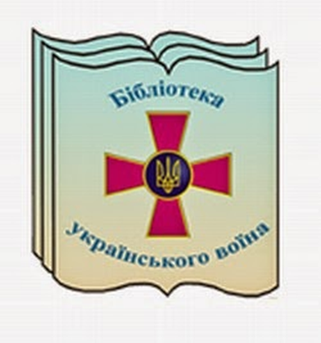Всеукраїнська акція ініційована Міністерством культури України для підтримки бойового духу та патріотичного виховання українських військовослужбовців.
Метою акції є збір історичної, художньої, науково-популярної літератури з історії Української держави, культури, Збройних сил для воїнів, які захищають державний суверенітет і територіальну цілісність України.
Україна знаходиться в складних соціальних, політичних та економічних умовах, тому патріотизм стає ідеєю, що об’єднує “схід” та “захід”, затверджує єдність та непорушність українського народу, віру народу в силу та потужність своєї Батьківщини.
Бібліотеки міської централізованої бібліотечної системи, закликають не залишатися осторонь благородного подвижницького руху, адже разом ми зможемо зробити корисну справу для наших захисників.
Усі бажаючі можуть приносити книги до найближчої від себе бібліотеки за адресами:
Центральна міська бібліотека для дорослих (вул. Коржівська, 94)
Центральна міська бібліотека для дітей (вул. Луценка, 1)
Бібліотека сімейного читання (вул. Сумська, 1-Г)
Філіал №1 ЦМБ для дорослих (вул. Червонопрапорна, 4)
Філіал №1 ЦМБ для дітей (вул. Горького, 188)

Зібрані книги будуть передані до військових частин ЗСУ.
Всеукраїнська акція «Бібліотека українського воїна» буде реалізовуватися на постійній основі.

Директор МЦБС
Ніна Рослова

